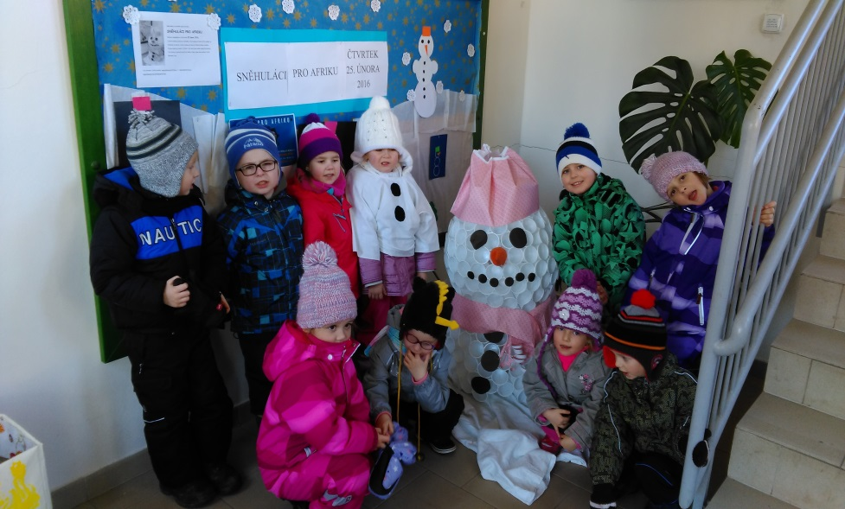
Všechny třídy dohromady vykoledovaly pro africké děti
celkem 3400,- Kč.

